中原工学院学生资助管理中心文件

资助〔2017〕7号
关于开展2017年度资助工作
满意度调查工作的通知
各学院：
根据《河南省学生资助管理中心关于开展资助工作满意度调查工作的通知》（豫教资【2017】23号）的要求，为了更好地配合省资助中心的工作，客观真实评价本校资助工作，请各学院积极组织本院在校生开展网络问卷调查，有关事宜通知如下：
一、调查对象
1.各学院参与调查人数比例不少于本学院在校生的15%;
2.班级选择应在专业、年级、学历层次等方面做好均衡分布,使所有被选班级具有较高的代表性。
二、调查方式
本次调查采用抽样不记名调查的方式，由各学院参与调查学生登陆学生参与问卷调查网址：http://wjdc.gxzz.haedu.cn/，进入问卷调查页面填写调查问卷。具体操作流程及注意事项如下：
1. 答题人登录问卷调查端：http://wjdc.gxzz.haedu.cn/。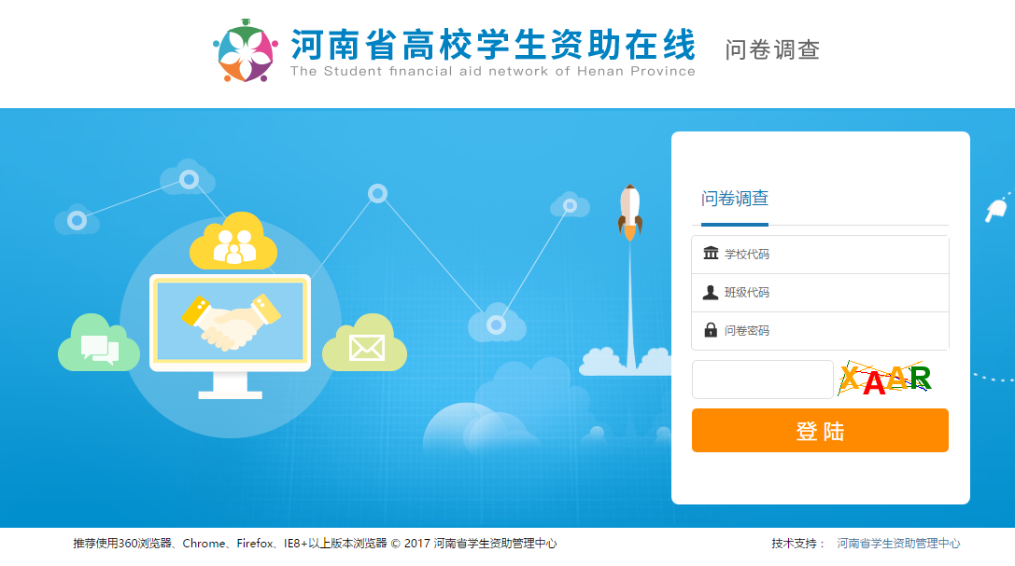
2. 登录系统后进入此界面，点击“我知道了”即可进入正式答题界面。
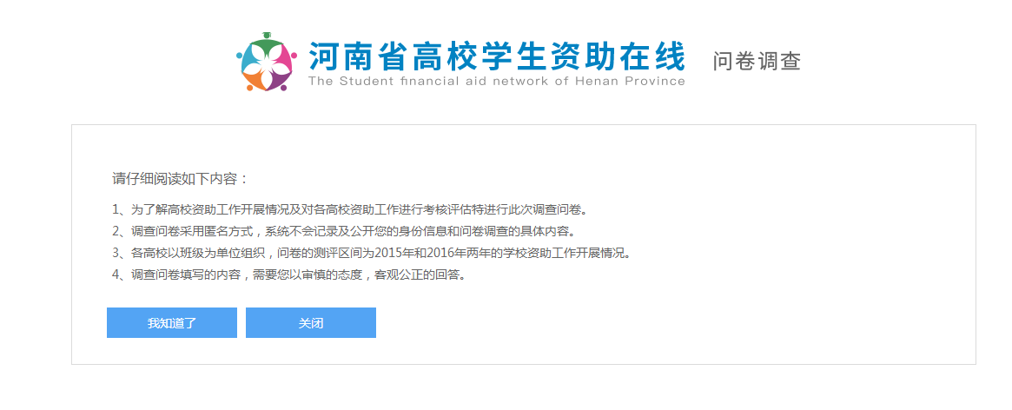
3.学生回答问卷中28个题目后，提交即可。
4.注意事项：
（1）此次问卷调查不能使用手机答题，通过手机进行操作的系统一律记为无效问卷。
（2）问卷调查系统推荐使用360浏览器、Chrome浏览器、Firefox浏览器，IE 9以上版本浏览器。
（3）学生提交问卷不得大面积使用同一电脑设备，否则系统判定为无效问卷。
（4）学生重复提交问卷无效，以首次提交为准。
（5）学生端通过同一次浏览器访问仅允许提交一次问卷，如需共享电脑，须关闭浏览器，再次登录。
（6）学生端通过同一电脑同一班级提交的问卷不得超过5次。
（7）问卷采用匿名方式，系统只记录学生提交的问卷，不记录及公开学生的身份信息（即高校无法查看问卷与学生对应关系）。
三、时间安排
答题时间为2017年4月13日—2017年4月18日，请各学院务必在规定时间内组织学生完成调查问卷，以免影响我校资助工作的考核。
四、工作要求
1.为保证调查过程的真实性和有效性，请各学院高度重视，认真组织，专人负责此项工作。
2.请各学院在规定时间内组织好本校学生填写调查问卷,明确资助工作满意度调查的重要性，鼓励学生积极配合，动员学生表达真实想法，避免替答、乱答现象。
3.本次满意度调查结果随后会发送给各学院，请各学院通过调查结果查找本学院资助工作中的存在的不足以及提出下一步整改计划，并以报告形式于5月30日前报送至校学生资助管理中心。同时此次满意度调查结果将作为学院资助工作年度考核的重要依据。

学生资助管理中心
2017年4月12日

